经济学“课程思政”教学设计方案
漳州开放大学 柯菁

一、课程基本信息
经济学是国家开放大学工商管理本科专业学生必须掌握的一门专业基础课，在专业课程体系中占有十分重要的地位。该课程学习的效果，将直接影响后续相关专业课程的掌握程度，关系到学生整体职业素质和能力的提高。

二、课程目标
经济学是一门比较成熟的社会科学课程，教学内容中包含大量“课程思政”的元素，有利于教师增强经济学课程的育人功能，同时，要警惕西方经济学中内涵特定的意识形态和价值取向，以社会主义核心价值观加为指导，培养又红又专、德才兼备、全面发展的中国特色社会主义建设者和接班人。
- 使学生掌握经济学的基本理论、基本知识和基本分析工具，能初步运用经济学的相关知识和分析工具对有关经济现象进行分析和评价，把基本理论和方法应用于实际的决策问题。
- 充分挖掘专业课程中的思想政治教育元素，形成具有课程特色的思政教育资源，在知识传授的同时进行适当的价值引领，与思政课程形成协同效应，更好的帮助大学生形成崇高的理想信念、弘扬爱国情怀、树立具有中国特色的社会主义核心价值观，加强对习近平新时代经济思想的理解，使理论学习更具针对性和实用性。

三、课程内容简介
《经济学》教学内容分为微观经济学和宏观经济学两大部分：微观经济学主要以微观个体的视角切入，研究单个经济单位（单个消费者、单个生产者、单个市场）的经济行为；宏观经济学课程主要以一个国家（或地区）的整体经济运行作为研究对象，通过对国民收入的决定及其变动的基本规律、经济增长的水平及其根源、经济运行与波动的规律及机制、经济政策对经济增长的影响及作用机理等主要内容的教学，使学生理解和把握宏观经济运行的基本规律。

四、课程思政融入设计
经济学要融入的思政元素，主要包括中国特色社会主义经济制度认同、道路认同、理论认同、文化认同。从宏观层面上看，重点有习近平新时代中国特色社会主义思想，只有社会主义才能发展中国的理念等；从中观层面上看，有奥运精神、团队合作意识、平等公正观、市场法治规则等；从微观层面上看，有企业家敬业素养、吃苦精神、诚信友善情怀等。
- 微观经济学部分
第一章：导论。微观经济学中有“理性人”基本假设和人有“利己主义倾向”的探讨。“理性人”基本假设有它分析经济现象的合理性和解释人的行为活动的局限性，当出现“非理性行为”的矛盾时，可以融入价值观教育，以袁隆平、吴孟超、钟南山等榜样力量，突出爱国、敬业、诚信、友善的社会主义核心价值观，将社会主义核心价值体系的本质内涵逐步融入个人价值观并不断固化。
在阐述资源稀缺性和机会成本时，举例时间资源的有限性与时间成本，引入颜真卿的《劝学》诗，引导学生懂得珍惜时间等稀缺资源，培养形成正确的时间观，鼓励学生在有限的大学生生活中，充分利用宝贵的学习时间；引入奥林匹克运动著名的格言：“更快、更高、更强”，通过中国奥运健儿在东京奥运会上顽强拼博的事例，引导学生感受奋发进取的中国奥运精神，深刻体会到不仅在竞技运动中要不畏强手，而且在自己的生活和学习工作中也要不甘于平庸、超越自我，将自己的潜能发挥到极限，促进学生的健康成长，形成终身体育观，促进全面发展。
第二章：商品价格决定。将经济学与我国市场经济进行比较，引导学生认识到我国市场经济遵循的以人为本原则，促使学生认识到在我国市场经济发展所取得的重大成就以及为社会民生所带来的改变，从而树立制度自信。通过分析微观市场主体的行为规律，让学生逐步认识到中国政府在经济体制改革中各项政策的理论依据，学会分析中国政府经济体制改革下单个市场、单个厂商和单个家庭的微观决策行为。
在解释“供求均衡与价格决定”的有关概念时，通过分析粮食的供需曲线，均衡价格等有关知识点，讲述粮食安全，让学生认识到人口增长等因素会使粮价上涨，而袁隆平院士的杂交水稻能起到平抑粮价的作用，讨论袁隆平对粮食增产的贡献，让学生感受到浓烈的家国情怀和沉重的使命感。
分析当前各个领域的供求现状，使学生深刻领会当前进行供给侧结构性改革的意义，树立全局意识，认识到供给侧改革是国家调整经济结构、调整产业结构，转型高质量经济发展方式的必然要求，同时引导学生认识供给侧不能停留在交换领域的供给数量，而是要深入生产领域的生产端; 强调供给侧结构性改革，不能忽视需求侧; 社会主义生产的根本目的决定了供给侧结构性改革要遵循“质量法则”。
在分析边际理论的应用时，帮助学生识别商家的消费陷阱，对“双11”“6.18”等商家促销活动形成客观的认识，建立科学合理的消费观；同时，根据事件的轻重缓急，合理安排和处置学习、工作等各方面事务；对于效用理论的应用，引入经济学家保罗萨缪尔森提出的经济学幸福方程式，幸福感=效用/欲望，融入幸福观、价值观教育。
第三章：生产者与成本理论。在生产者行为理论教学中，以此为契机开展诚信教育、生态教育等，重点讲述“绿水青山就是金山银山”这一科学论断，促使学生正确处理经济效益与社会效益之间的关系。在讲解厂商的“生产的目的”知识点时，首先讲解经济学中关于厂商追求利润最大化目标的理论，在此基础上，联系中国社会主义生产目的的实现形式，结合最新的党的十九大工作报告，讨论在经济新常态下我国目前生产目的与以前经济学中一般厂商生产目的有何异同，激发学生们了解国情党情的意识。
第四章：厂商的价格和产量均衡。通过分析市场结构的各种类型和各类市场的优缺点，融入社会主义市场经济的介绍，介绍计划价格体制向市场价格体制转变的过程中融入社会主义市场经济体制的特点和优势。把传统西方经济理论内容与中国经济现实相结合，增强理论学习的时代感，使学生感受到国家的大政方针，引导大学生树立科学的理想信念。
第五章：生产要素价格决定。结合要素市场理论的教学，强调劳动、土地、资本在生产要素中的重要性，树立以人为本、节约保护稀缺资源、合理开发利用土地的发展理念。
第六章：市场失灵及政府调节。引导学生认识市场失灵是指市场经济中的公共产品、外部性、不完全信息、垄断等现象，是市场经济体制发展的必然结果，需要政府制定相应的经济政策以减少市场失灵带来负面影响，通过结合实例让学生更加深入地理解社会主义市场经济体制的各项措施。
- 宏观经济学部分：
第七章：国民收入核算
利用名义GDP与实际GDP知识点，融入马克思主义哲学现象与本质的辩证关系；引导学生学习习近平对GDP的相关论述，了解我国改革开放以来GDP总量、增速、世界占比及排名变化，培养学生对中国特色社会主义制度认同和制度自信，弘扬爱国主义精神和职业道德。
第八章：简单国民收入决定模型
通过我国供给侧结构性改革，以及扩大内需、关注民生、收入分配等政策实践，理解中国特色社会主义经济制度的优越性，培养学生爱国主义精神和社会主义核心价值观。
第九章：IS-LM模型
在LM模型中融入大国崛起与金融的关系：“金融活，经济活，金融稳，经济稳”。通过我国利率市场化改革及绩效，以及部分西方国家利率市场化改革后银行破产潮，让学生体会不同社会制度下，中国人民银行所代表的不同利益集团及不同政策绩效。
第十章：AD-AS模型
通过“灾害及灾害救济对总供求的影响”的案例教学，向学生提供国家统计局的历年统计资料，组织专题讨论小组演示，使学生能从我国抗震救灾伟大实践出发，说明中国特色社会主义制度和国家治理体系的强大生命力和巨大优越。
第十一章：失业与通货膨胀
引导学生了解我国的就业数据、就业政策、大众创业万众创新等，弘扬中国特色社会主义经济制度的优越性，引导学生树立正确的就业观，养成良好的职业道德。同时，结合我国民生保障制度的学习，使学生领会党的强大领导力与我国民生保障制度的特点。
第十二章：财政政策与货币政策
融入政府工作报告中对宏观经济政策的阐述，对比中美财政政策、货币政策实践，我国应对新冠肺炎疫情的政策举措等，培养学生对中国特色社会主义经济制度的制度自信，培养学生的责任感和使命感。
第十三章：开放经济与对外经济政策
结合“人类命运共同体”的提出，改革开放政策演变及取得的成绩等，理解创新、协调、绿色、开放、共享五大发展理念，理解国家层面的核心价值观根源于人民整体利益和根本利益的一致。
第十四章：经济增长和周期理论
结合习近平新时代中国特色社会主义经济思想、高质量经济增长、“国际国内双循环”、新中国成立70多年来取得的成绩等，引导学生的爱国主义精神和树立“四个自信”。

五、教学方法与举措
微观经济学的课堂教学要实现和德育有效融合，让学生从被动上课、考试死记硬背转变为积极参与、主动思考、勇于创新，还要综合、灵活运用多种教学手段，创新教学模式真正形成教学互动的课堂情景，加深师生情感，使学生乐意投入到学习中来，提升德育教育效果。主要采用的是以学生为中心的教学方法，包括基于网络教学平台的 PBL 教学方法、线上线下研讨法、角色扮演等。
基于网络教学平台的 PBL （Problem-based Learning）教学模式是通过提出问题的方式把学习置于复杂的、真实的情景之中，并在教师的指导下，由多个学生组成协作小组共同查阅资料、学习和探讨，以便更好地理解和解决问题。从教学内容来看，经济学的理论与现实经济问题的联系较为密切，这为 PBL教学模式的开展提供了可能。
开放教育主要依托国家开放大学学习网平台（以下简称国开学习网）开展网上教学活动。国开学习网是集学历教育与非学历教育课程为一体，探索以学习者为中心，基于网络自主学习、远程学习支持服务与面授辅导相结合的新型学习模式。它也是一个开源课程管理系统，教师可以通过编辑添加课程资源、美化课程界面、设置课程论坛、组织各种形式的教学活动，为学生营造良好的网上学习环境。
PBL问题式教学模式主要包括提出问题、建立假设和解释、收集资料等五个阶段。

PBL在“微观经济学”课程思政教学中的实施步骤：

1、提出具体要求
学生在课前通过国开学习网课件、视频熟悉本单元的教学目标和主要知识点，指导教师针对“微观经济学”的学科特点，设计问题，学生依据教师设计的问题结合基本知识点在网络上搜索相关资料，这一阶段主要是学生个体学习阶段。比如引入案例：《谁来养活中国》曾宣称人口众多的中国将面临粮食短缺，进而引发全球粮价猛涨的危机。
针对“边际产量递减规律”知识点，教师向学生提出边际产量递减规律适用条件、生活中的边际产量递增的事实是否违背了边际产量递减规律等的问题。

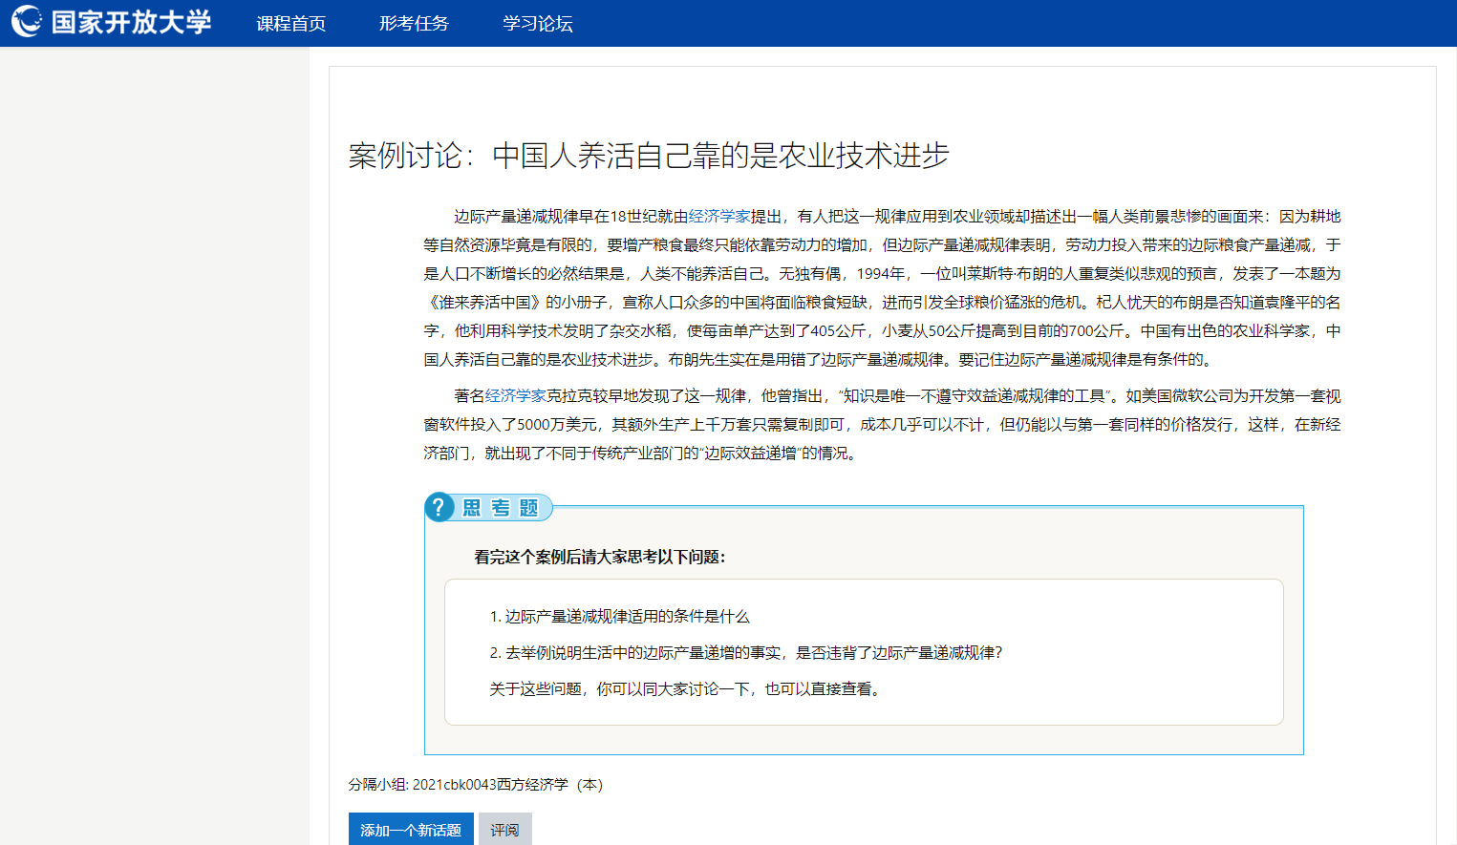

图1：PBL教学模式中的问题设计环节示例

2、指导学生查阅相关资料
在教师的指导下，学生可以通过参考书、参考文献以及利用教学研究网站资源查找所需相关资料。目前，常用经济数据网站则包括中国国家统计局、知网、万方数据库、维普资讯等经济数据网站。教学研究网站主要包括：中国发展经济学网、北大国际经济研究中心、中国经济网等。指导学生对资料进行筛选，帮助其尽快适应 PBL 教学模式，结合课程内容，精选相关视频，比如致敬“共和国勋章”获得者袁隆平的央视纪录片《为时代而歌：袁隆平》《大国粮仓》等，让学生感受到浓烈的家国情怀和沉重的使命感。

3、小组讨论
在对资料进行初步查阅的基础上，组织学生分组讨论，学生以小组合作的形式，通过线下面对面讨论和角色扮演，或者线上国家开放大学学习平台、QQ群、微信群等进行交流分析，来完成教师布置的任务，对搜集到的信息进行整合、加工处理，形成问题的解决方案。
尤其在线下小组讨论中，通过学生角色扮演，借助企业和行业具体案例成败的分析，再现企业作为一个组织或法人在社会中的所做所为以及所体现的诚信经营理念和勇于承担社会责任等积极行为。
无论线上还是线下讨论，通过互动，将德育贯穿于教学过程中，使正确的人生观、价值观、社会责任感和使命感，逐渐成为学生的自觉需求，最终成为学生未来走入社会、参与活动、规划人生的必然选择，让学生表达自己的心声，教师了解学生的所思所想，并适时给予引导，不断创设教学过程的民主、平等、和谐的课堂气氛。教师通过观察和监督学生的讨论与交流，当学生学习行为或方向出现偏差时给予干预和指导。

4、学习成果展示和评价阶段
各小组学生成员通过多媒体演示文稿、演讲等形式来展示各小组对问题的解决情况，教师可以通过小组学习成果展示，以及网络教学平台的统计数据来回顾学生观看知识点视频和课件记录、学生在网络教学平台讨论活跃度，对学生的参与度进行评价，找出在教学活动实施过程中存在的问题和不足，提出相应改进措施和建议。
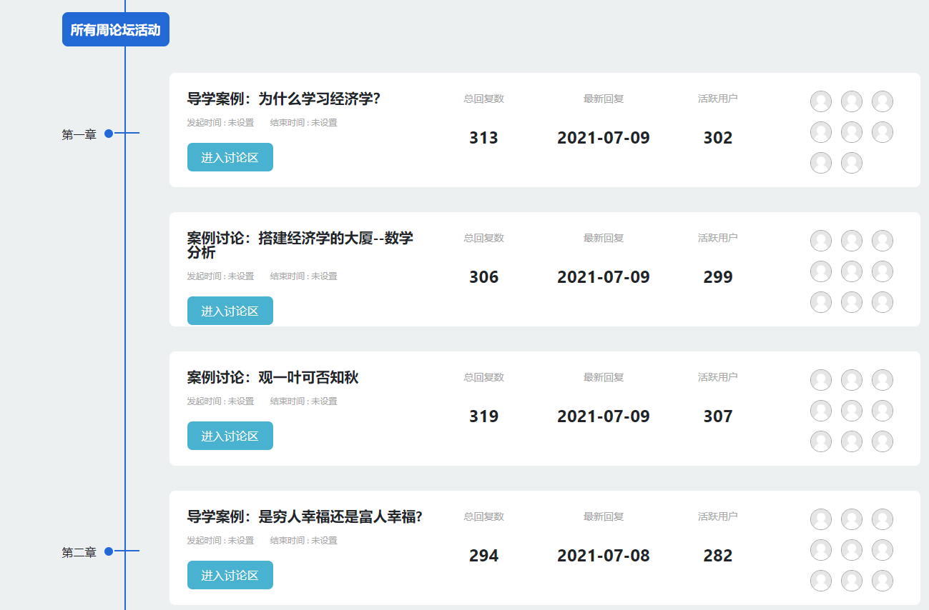

图2：PBL教学模式中的学生参与度统计示例

